19.3.2021 – 6. přednáška
Téma dnešní hodiny: Čas
- pojem času existuje ve všech známých kulturách
- ve všech jazycích čas vyjadřován, ale s určitými odlišnostmi

- úhel pohledu na čas v této přednášce: jak se vyjadřuje čas samotné události, děje, stavu, situace
- nebudeme se zabývat:
  - vnitřní časovou charakteristikou dějů, stavů atd. – např. jak vyjadřujeme délku, opakování (v češtině toto řešíme zvl. prostřednictvím vidových charakteristik slovesa)
  - souvztažností dějů – např. předčasnost/následnost, současnost dějů (v češtině vyjadřujeme prostřednictvím přechodníků)

- vyjadřování času souvisí s deixí (pro zopakování: rozlišujeme 3 základní typy deixe – personální, prostorovou, časovou) – souvislost s tím, jak si většina kultur představuje čas:
  - před přítomností → minulost
  - východisko časové deixe: základní referenční bod – bod 0 → přítomnost
  - za přítomností → budoucnost
- tato představa času platí pro mluvené i znakové jazyky
Gramatické vs. lexikální vyjádření času
- ve zkoušce časté zaměření na rozdíly ve vyjadřování času v češtině X českém znakovém jazyce
- vyjadřování času kontrastivně (mezi ČJ a ČZJ) – hlavní rozdíl: vyjadřování času gramaticky vs. lexikálně

- český jazyk:
  - primární vyjadřování času: gramaticky, tzn. změnou tvaru sloves (rozlišujeme tvary pro minulý, přítomný a budoucí čas)
  - sekundární vyjadřování času: lexikálně, užito je sloveso v (nepříznakovém) přítomném čase + je použit lexikální prostředek, kterým je děj umístěn do minulosti nebo budoucnosti, např:
    - V devadesátých letech 20. století se přístupy k hluchotě v České republice mění.
    - Na konci semestru mám 5 zkoušek.

- znakové jazyky (obecně):
  - čas vyjádřen lexikálně – tvar slovesa se nemění
Lexikální vyjadřování času ve znakových jazycích
- Velká Británie 60.-70. léta 20. století: snahy přiblížit BSL angličtině – vymýšlení možností, jak by v BSL šlo „vytvořit“ slovesné tvary blízké angličtině (pravidelné koncovky -ed) – snahy zanikly
- informace o vyjadřování času ve znakových jazycích od cca 70. let 20. století (zvl. BSL a ASL): „čas se vyjadřuje použitím lexikálního prostředku (slova, výrazu), který odkazuje k minulosti / budoucnosti / přítomnosti (výrazy typu potom, včera, příští týden atd.) / použitím časových linií (os)

- časové linie (osy) bývají pro různé ZJ vydělovány různě – viz obrázek zobrazení časových os v SLN, BSL a ASL (čerpáno z: https://www.researchgate.net/figure/Time-lines-in-Netherland-British-and-American-sign-languages_fig1_318924933):

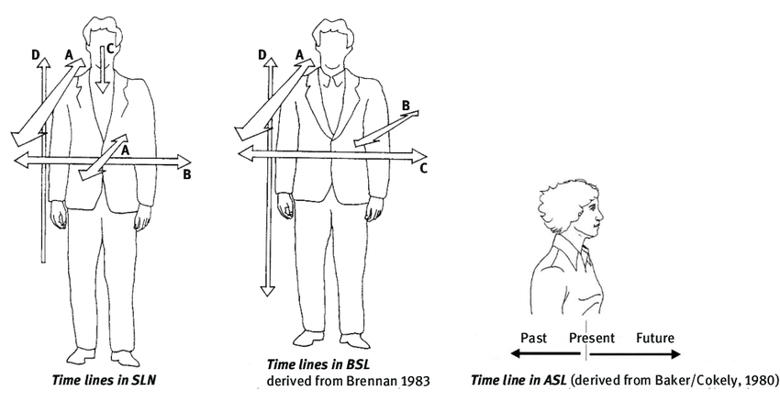
- přítomnost: spojeno s lidským tělem
- minulost: spojeno s tím, co je před tělem
- budoucnost: co je před tělem

- počet časových linií (os) je v různých ZJ odlišný
- v lingvistice cizích ZJ mnoho názorů také na vyjadřování blízké / vzdálené minulosti a budoucnosti, např.:
  - Brennanová (BSL): k vyjádření vzdálené minulosti a budoucnosti artikulace dál od těla; jiní lingvisté uvádějí využití nemanuálních prostředků, např. otevření očí, úst, vyboulení tváří
  - nemanuální prostředky k vyjádření blízké minulosti a budoucnosti: artikulace blíž tělu, popř. nemanuálně: vycenění zubů, přivření očí
- holandský ZJ (SLN) – jaký je význam osy C (osa směřovaná dolů od nosu na hruď)? – Mgr. Nováková zjistí u lingvistů SLN

- základní časové linie (osy):
  - linie (osa) A
    - dominantní ruka nad ramenem
    - směr odzadu dopředu
    - tělo je referenční bod: vše, co je za tělem – minulost, vše před tělem – budoucnost
    - ne ve všech znakových jazycích takto (srov. Schermerová, Koolhof): znakové jazyky v jižní Africe a na Dálném Východě: minulost artikulována před tělem (vidíme do ní, víme, co se stalo) vs. budoucnost artikulována za tělem (je pro nás neznámá) – k problematice konceptu času a jeho vyjadřování ve znakových jazycích srov. také např. (Zeshanová, Wilburová)
  - linie (osa) B
    - vedena zprava doleva v neutrálním znakovacím prostoru před tělem
    - vyjadřuje např. trvání v čase, časovou spojitost a souslednost, kalendářní čas, činnosti konané v ohraničeném úseku atd.
  - linie (osa) C
    - tzv. linie růstu – vyjadřování lidského růstu nebo věk
Brennanová: v BSL také jiné možnosti vyjadřování času – využití deixe v prostoru: v prostoru umístěn určitý bod, který je východiskem časové deixe, bod spojen s časovým určením (např. 2000, za pět let, za dva roky atd.) – všechny další časová určení vztažena k tomuto bodu
Důležité pojmy / termíny:
- časová linie/osa (viz výše)
- časový rámec – lexikální signály času BYLO / BUDE (popř. zítra, minulý rok, příští týden atd.) není nutné používat s každým slovesem – výraz stačí použít jednou, tím vytvořen časový rámec, k němuž se vztahují všechna slovesa do doby, než se ustanoví nový časový rámec
  - přítomný čas ve ZJ – lze vyjadřovat bez časového rámce, možné použít např. DNES, NYNÍ atd.
  - slovosled ve ZJ – nejednotné názory na artikulaci lexikálních signálů času (BYLO, BUDE) – lze před/za/před i za slovesem
Ovládání vyjadřování času v ČZJ
- potíže slyšících naučit se vyjadřovat čas v ČZJ?? – názor studenta: není tak obtížné, nejsou proměnlivé tvary sloves – převládající názor
- N s vyjadřováním času problémy – nejsou zvyklí na proměny tvaru sloves pro čas (v češtině proměny tvarů velmi složité)
- v psané češtině N pozorovány interference z ČZJ do češtiny (interference – nežádoucí průnik z jednoho jazyka (prvního, mateřského) do druhého (cizího, učeného jazyka)
- příklady chybně užitých struktur v psané češtině N např:
  - příští týden já koupila – je vyjádřena minulost, nebo budoucnost???
  - byla jsem navštívím
  - včera měl prší

